ООД математика в старшей группе
Тема: «Насекомые»
Цель: закрепление пройденного материала.
Задачи: упражнять в счете в пределах 10 (прямой счет);
закреплять знания детей о геометрических фигурах, формах, величинах;
развивать наблюдательность, познавательный интерес, формировать навыки самостоятельной работы;
продолжать устанавливать соответствие между цифрой и количеством предметов;
продолжать формировать пространственно – временные представления (слева, справа, вверху, внизу);
закрепить обобщающее понятие «насекомые».

Ход
Я приглашаю тебя на прогулку. А гулять мы пойдём в лес. Чтобы туда попасть, нужно встать и поиграть в игру «Раз, два, три».
Мы пойдём сначала вправо – раз, два, три (в правую сторону),
А потом пойдём налево – раз, два, три (в левую сторону),
А потом мы соберёмся – раз, два, три (сужают круг, обнимаются),
И тихонько разойдёмся – раз, два, три (расширяют круг).
А потом мы повернёмся – раз, два, три (поворачиваются вокруг себя),
И друг другу улыбнёмся – (улыбаются друг другу).
Вот мы оказались в лесу.

А кого мы можем увидеть в лесу? (Животных, птиц, насекомых)
Паук устроил карнавал,
И насекомых он позвал.
На карнавал они спешили:
Ползли, скакали и летели …
На карнавале кружились, пели, веселились
И не заметили они, как в сети к пауку попались…
Прилипли к липкой нити лапки,
И слезы по щекам бегут,
И хором нас с тобой зовут.

Поможем насекомым выбраться из паутины?
Насекомые являются частью природы?
Раз, мы их спасаем, значит будем считаться охранниками природы. А как называют профессии тех людей, которые защищают, ухаживают за природой. (Экологи), а мы с тобой будем - Эколятами.

Каких насекомых вы здесь видите? (Приложение 1)
- В какое время года мы их можем увидеть в природе? (Насекомых мы можем увидеть весной, летом и осенью.)
Какое время года между зимой и летом? Между осенью и весной?
- Для чего нужны насекомые? (Насекомые опыляют растения и являются кормом для птиц).
Мы решили помочь насекомым, паук их отпустит, если мы выполним его задания.
- Счет насекомых и ориентировка на плакате.
Давай с тобой посчитаем, сколько же насекомых оказалось в паутине. (10 насекомых).
- Назови насекомое, которое находится во втором ряду слева. (муравей)
- Назови насекомое, которое находится снизу от муравья.
- Назови насекомое, которое находится справа от бабочки.
- Назови насекомое, которое находится справа от осы.
- Назови насекомое, которое находится внизу от бабочки.
- А где сидит сам паук?
Молодец! Правильно выполнил задание.
- Соотношение количества цифры с количеством предметов

Нам необходимо посчитать количество насекомых, изображенных на карточке и обозначить нужной цифрой. (Приложение 2)
Назови соседей числа 7 (6,8)
Какое число перед числом 8 (9).
Какое число после (6).
Это задание тоже правильно сделал.
- Задача.
1) На полянке летало 6 бабочек. Прилетела еще одна. Сколько бабочек стало на поляне? (7) Как ты узнали? Потому что 1 бабочка прилетела. (добавили) Насекомых стало больше или меньше? (больше).
Паук доволен ли нашими ответами.

- Игра «Высокий – низкий».
Разные по высоте два домика. Высокий и низкий. Что ты видишь?
Из каких геометрических фигур состоят дома? А дома одинаковые? отличаются цветами?
Синий дом какой? (низкий) А зеленый?
Наши насекомые потеряли свои дома и не знают куда поселиться.
Расселим насекомых по домам. Высокие - в зеленом; низкие – в синем.
Сколько насекомых в синем домике? В зеленом? В каком домике больше?

- Отдых.
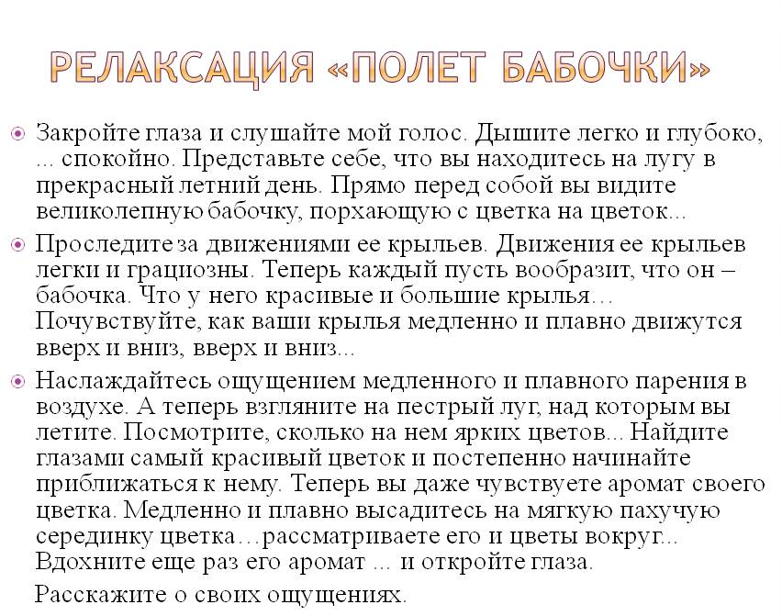
Мы освободили всех насекомых, пора отправляться домой.

Итог занятия.

У нас получилось очень интересное путешествие.
Где мы путешествовали?
Мы выполнили все задания паука?
Какие задания мы выполняли?
А что больше всего понравилось в нашем путешествии? Что вызвало трудности?

Приложение 1.
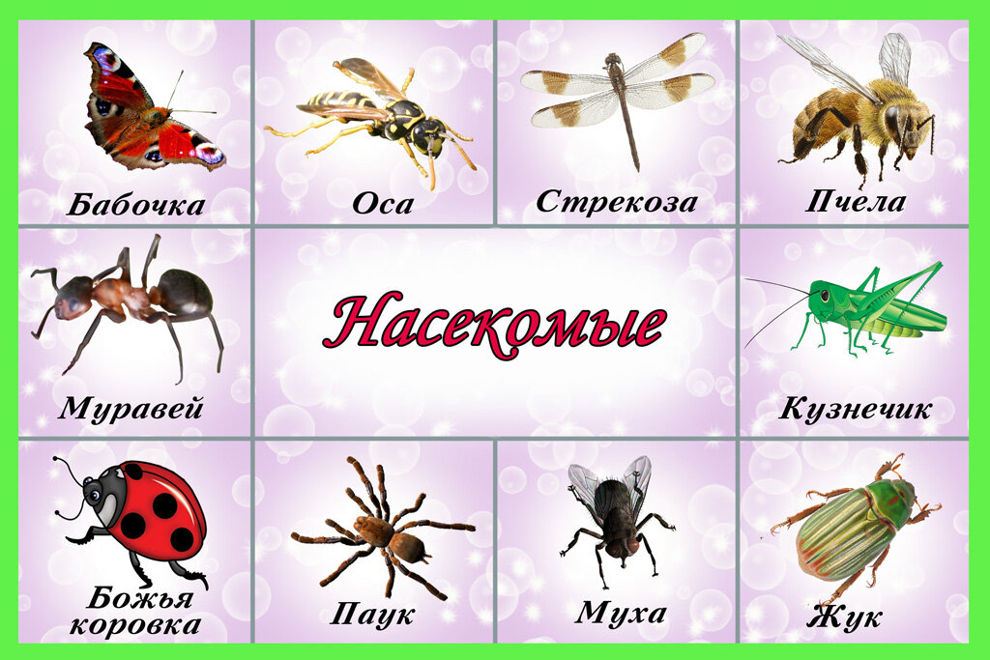

Приложение 2.
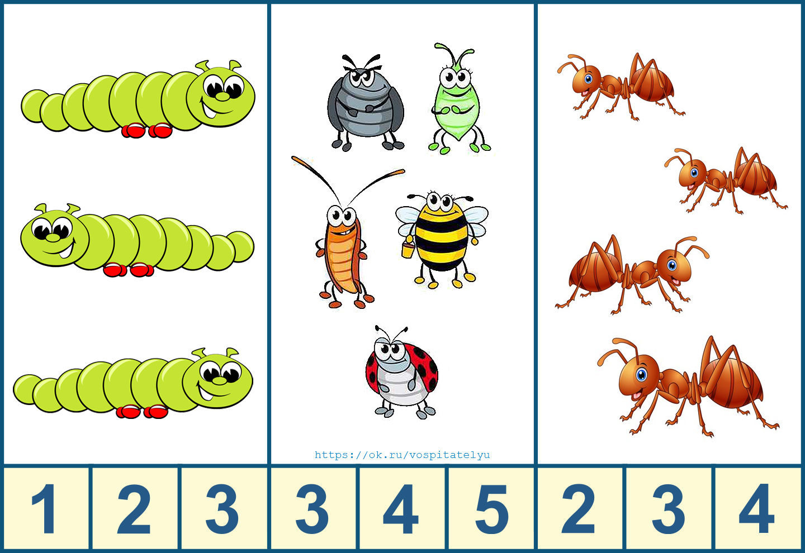

Приложение 3.
